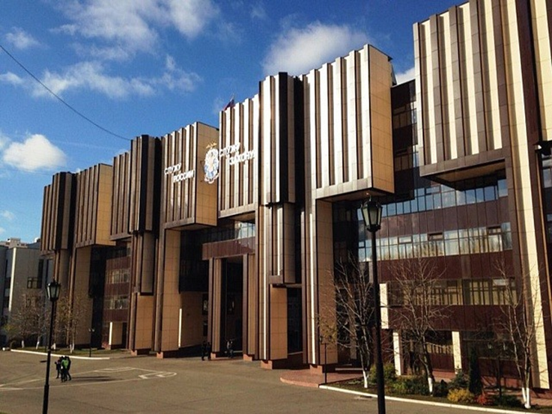

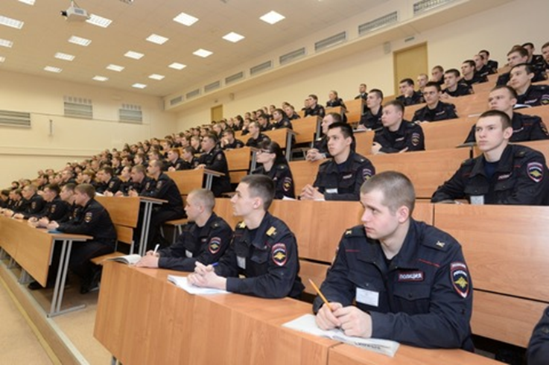



**По всем вопросам обращаться по адресу:**

**Московская область, г. Сергиев Посад, проспект Красной Армии, д.212/2. УМВД России по Сергиево – Посадскому городскому округу, каб. 219**

**Контактный телефон: 8 (496) 540-51-36**

***УМВД России по Сергиево-Посадскому городскому округу объявляет набор***

***в Московский университет***

***МВД России имени. В.Я. Кикотя***

***учащихся 11 классов общеобразовательных***

***учреждений, а также выпускников учебных заведений начального и среднего профессионального образования.***

**УМВД России по Сергиево-Посадскому городскому округу**

приглашает выпускников школ и средних профессиональных учебных заведений поступать в учебные организации системы МВД России:

- «Московский университет имени В. Я. Кикотя» находится в г. Москва;

- «Московский областной филиал Московского университета МВД России имени В.Я. Кикотя» расположен в г. Руза Московской области.

Обучение в ВУЗах бесплатное, все места бюджетные.

Обучающиеся в ВУЗах МВД России по очной форме обеспечиваются форменным обмундированием, ежемесячным денежным довольствием (первые четыре года обучения 15000 рублей и 29000 рублей в последний год обучения), общежитием.

Ежегодно курсантам и слушателям предоставляются каникулярные отпуска: в зимнее время – 14 дней, в летнее время – 30 дней, включая время проезда к месту проведения отпуска и обратно.

На обучающихся распространяются все гарантии и компенсационные выплаты, установленные для сотрудников ОВД.

Университет осуществляет набор по следующим специальностям:

- **40.05.01 «Правовое обеспечение национальной безопасности»** - срок обучения 5 лет (специалитет);

- **40.03.02 «Обеспечение законности и правопорядка»** - срок обучения 4 года (бакалавриат);

- **40.05.03 «Судебная экспертиза»** - срок обучения 5 лет (специалитет).

Вступительные испытания по выше указанным специальностям по результатам ЕГЭ: русский язык (36), обществознание (42), история (32).

**- 38.05.01 «Экономическая безопасность»** - срок обучения 5 лет (специалитет);

Вступительные испытания по выше указанной специальности по результатам ЕГЭ: русский язык (36), обществознание (42), математика (профильного уровня) (27).

**- 10.05.05 «Безопасность информационных технологий в правоохранительной сфере»** - срок обучения 5 лет (специалитет).

Вступительные испытания по выше указанной специальности по результатам ЕГЭ: русский язык (36), математика (профильного уровня) (32), информатика и информационно-коммуникационные технологии (40).

**- 37.05.02 «Психология служебной деятельности»** - срок обучения 5 лет (специалитет);

**- 44.05.01 «Педагогика и психология девиантного поведения»** - срок обучения 5 лет (специалитет).

Вступительные испытания по выше указанным специальностям по результатам ЕГЭ: русский язык (36), обществознание (42), биология (36).

Дополнительные вступительные испытания по всем выше перечисленным специальностям проводятся на базе университета и включают в себя:

- русский язык (письменно) (42), физическая подготовка (выполнение нормативов) (45/39/36)

Всем выпускникам гарантировано трудоустройство в органах внутренних дел в соответствии с полученной специальностью.

В соответствии с Федеральным законом от 28.03.1998 № 53 «О воинской обязанности и военной службе» гражданам, поступившим в ВУЗ МВД России, на период обучения и дальнейшей службы в органах внутренних дел предоставляется отсрочка от призыва на военную службу.

**Для поступления кандидатам необходимо с сентября 2022 по апрель 2023 года обратится в отдел кадров УМВД (кабинет 219) для заполнения пакета документов.**

**(Московская область, г. Сергиев Посад, проспект Красной Армии, д.212/2.)**